
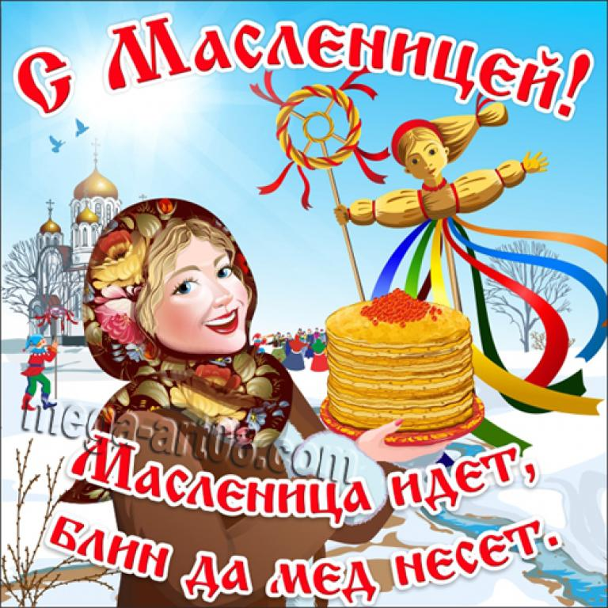

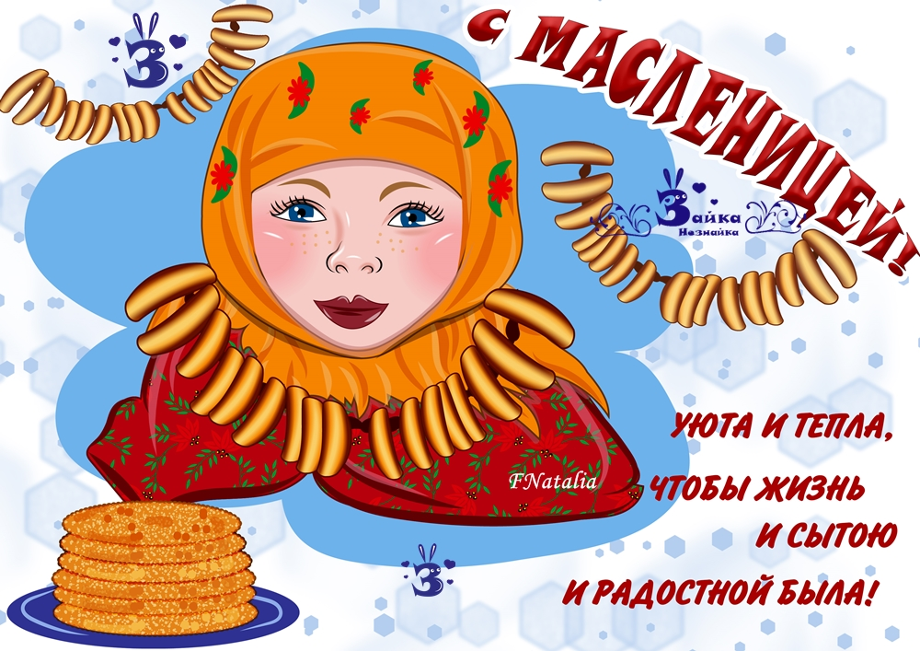

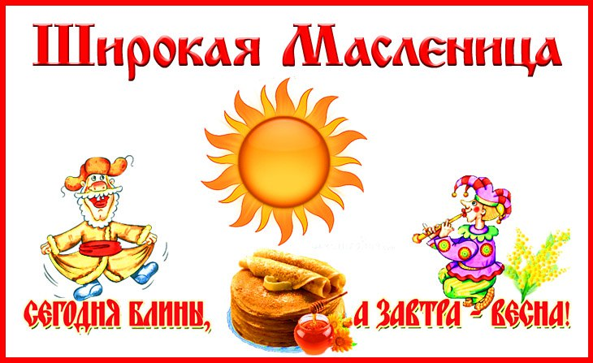





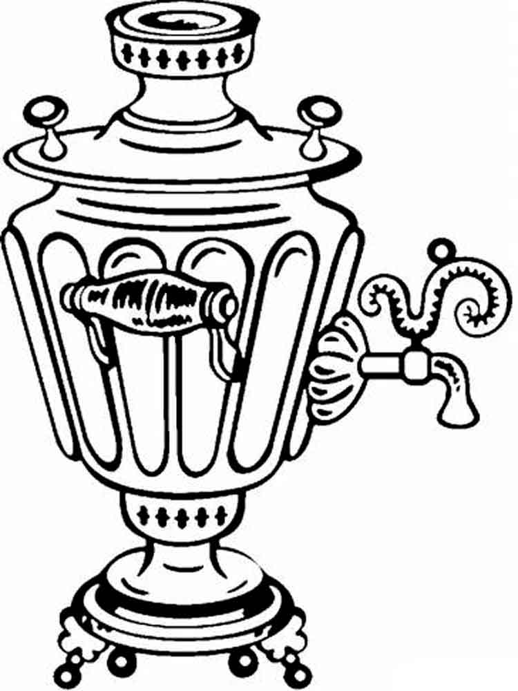



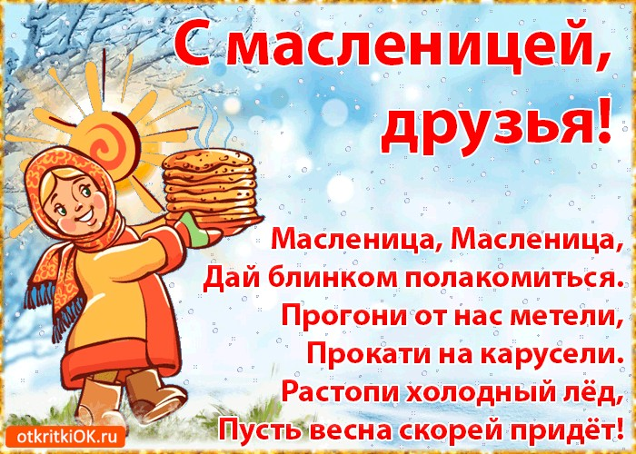




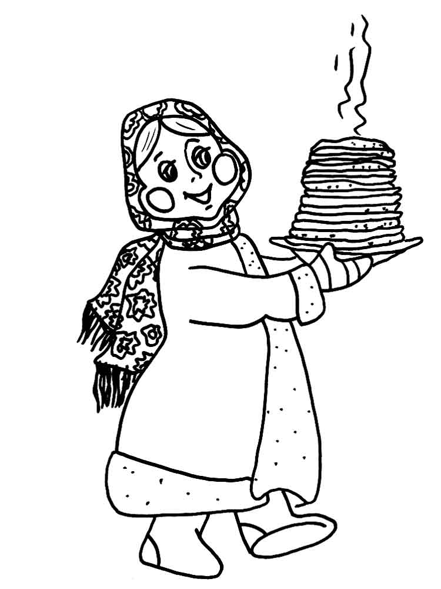



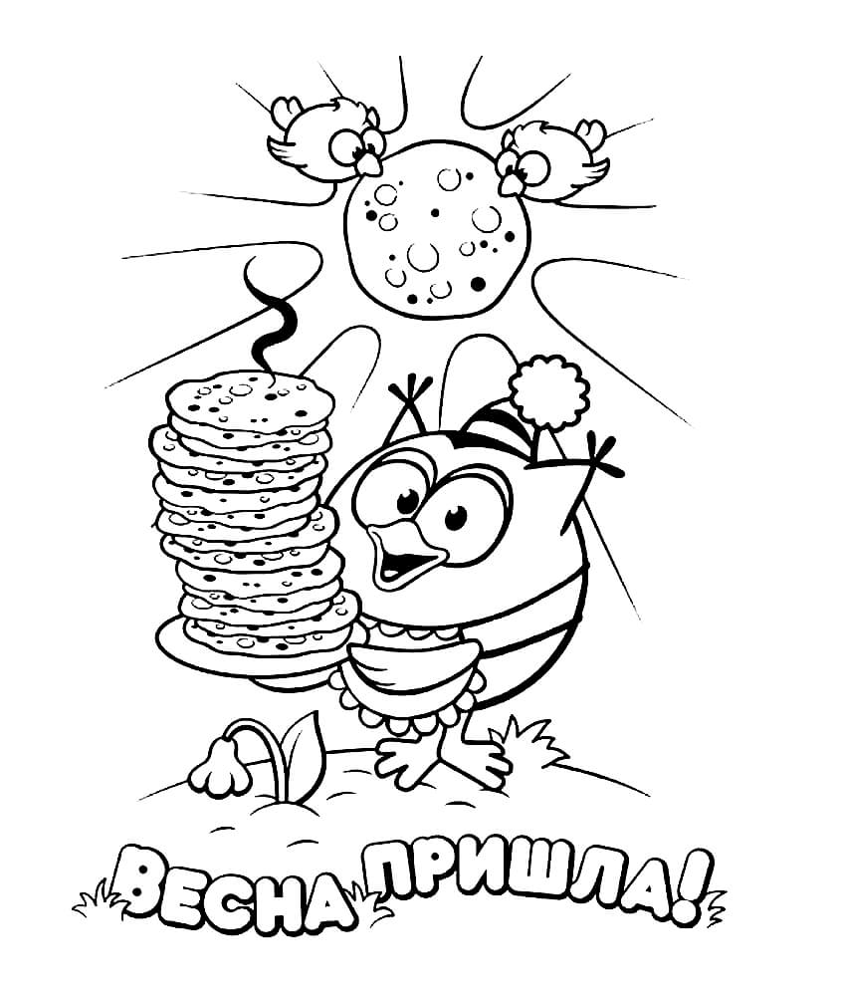

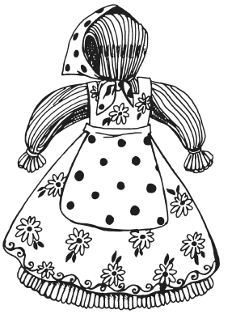
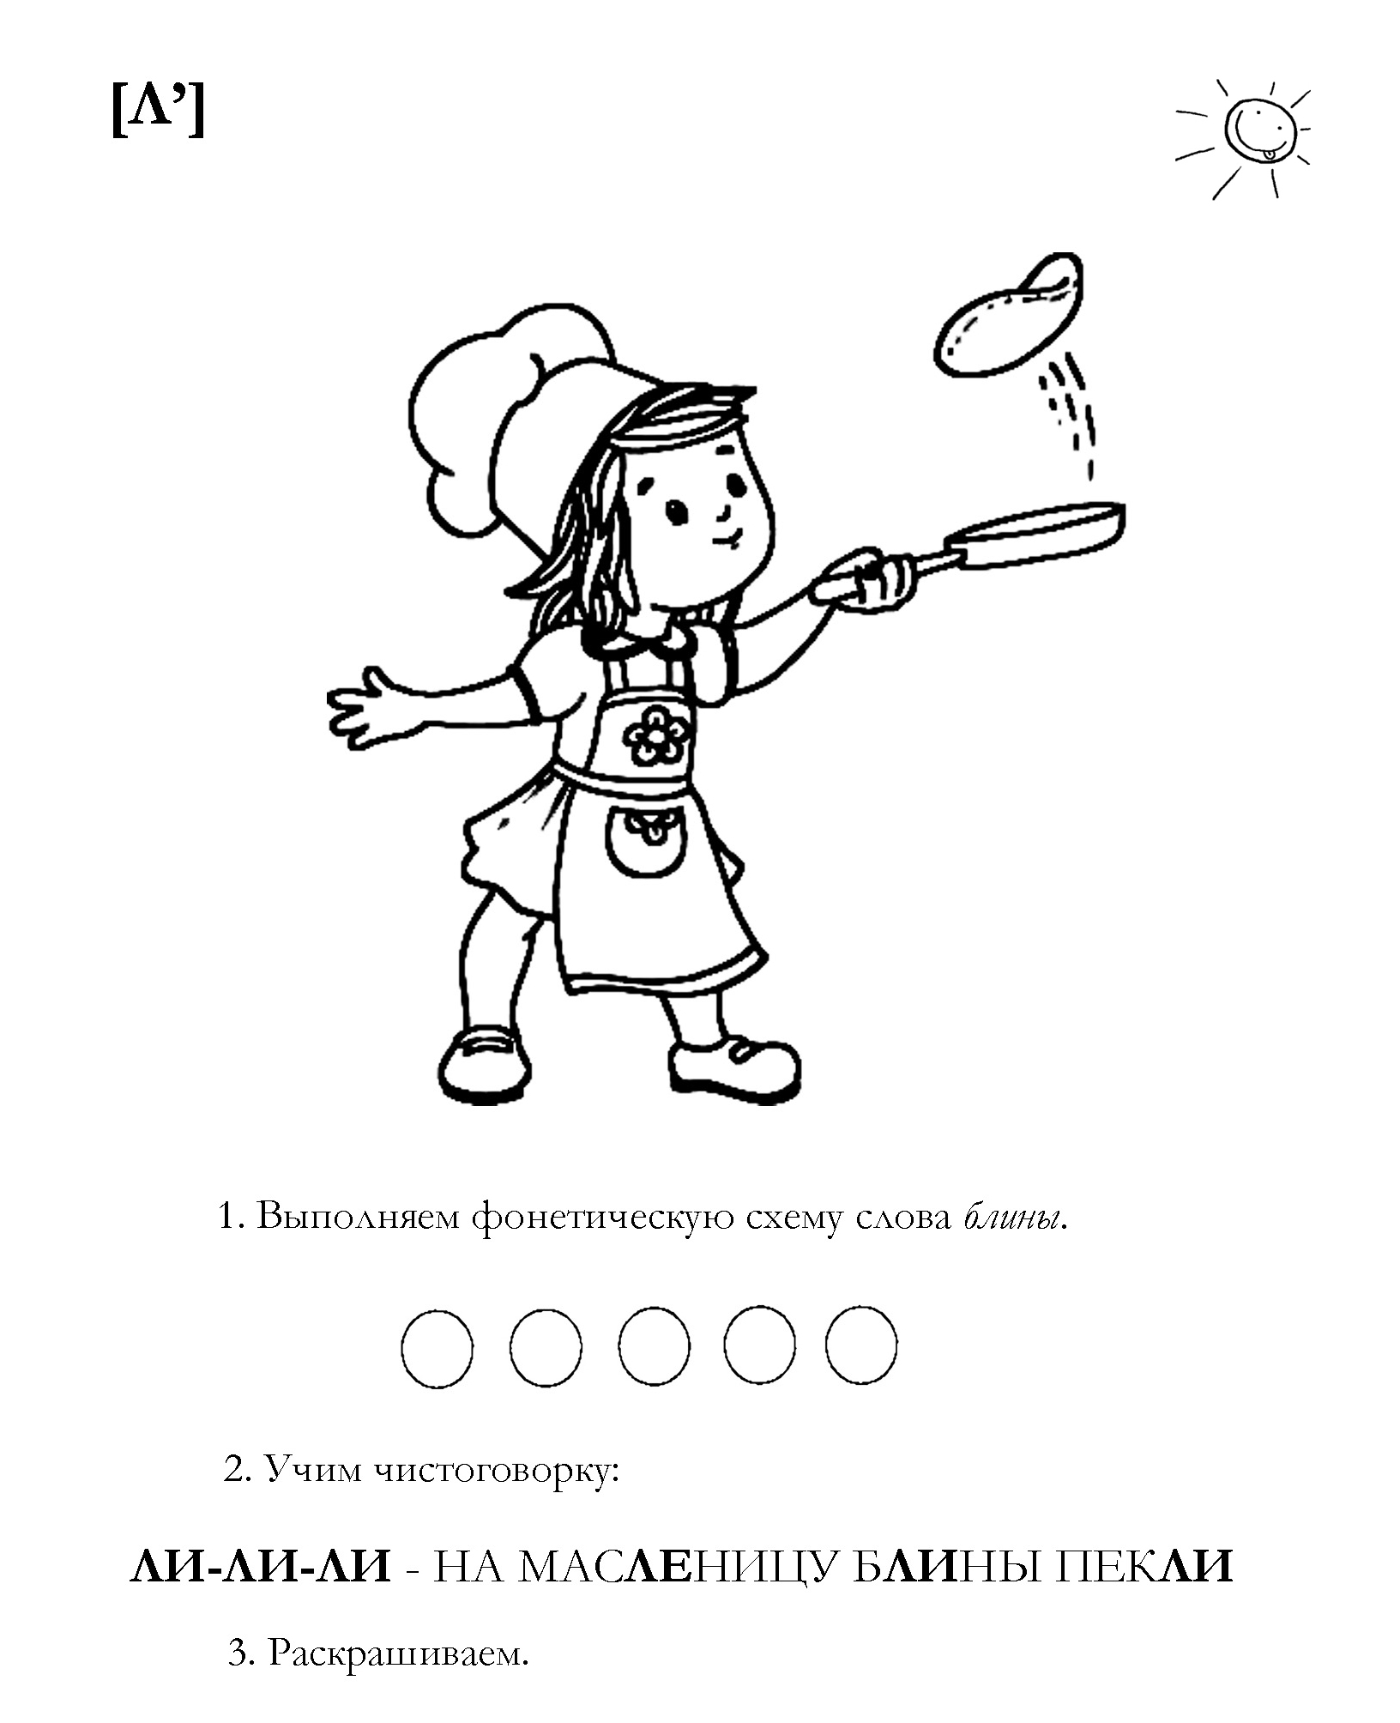

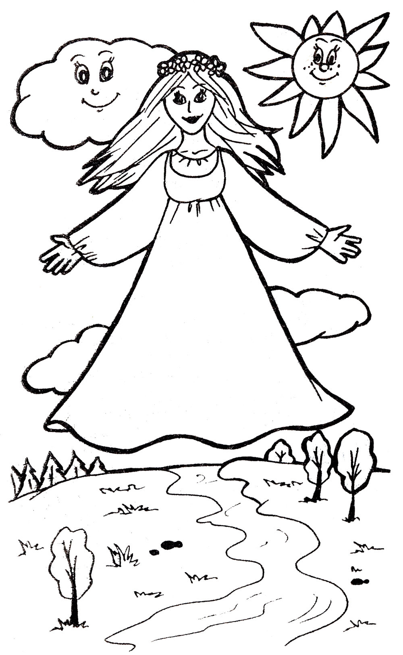

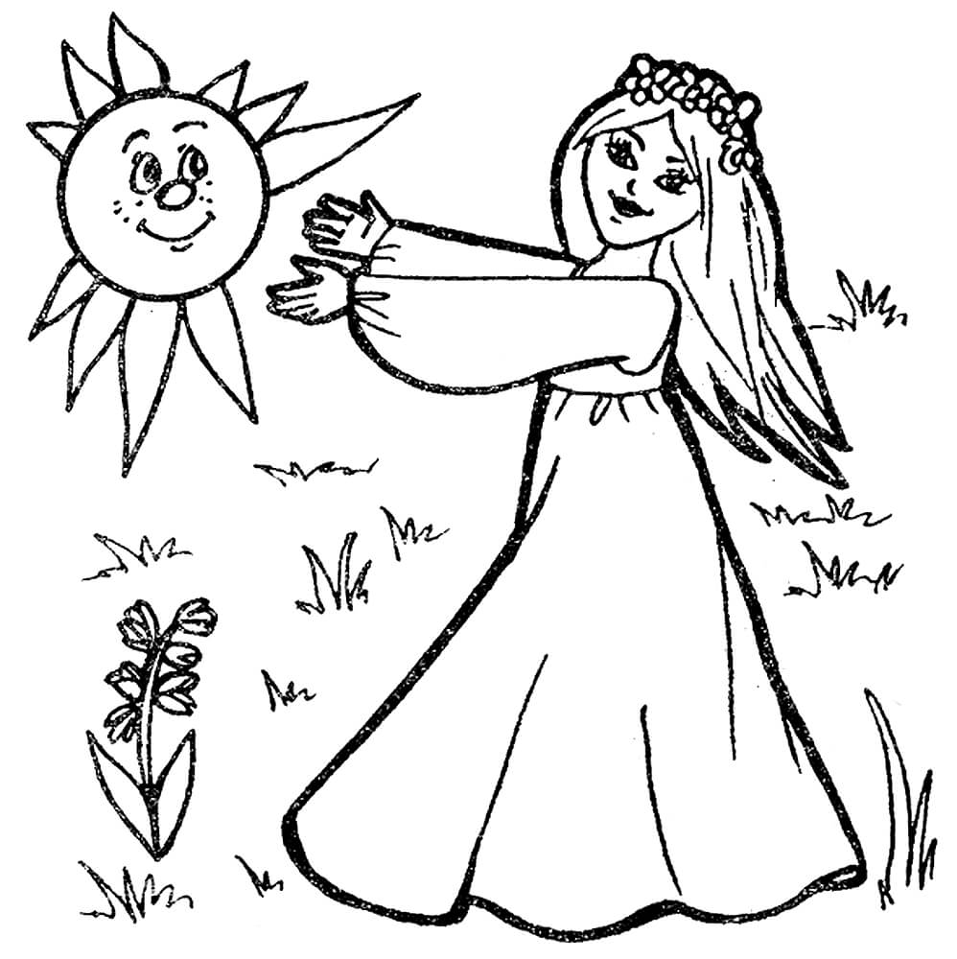









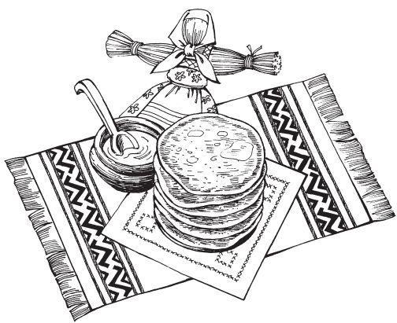

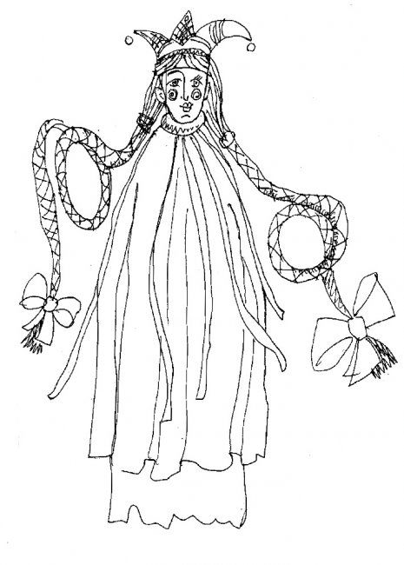

Будем Масленицу величать
Да блинами угощать!
Будем Масленицу хвалить
Да на саночках возить!

Наша Масленица, ты широкая,
В детский сад к нам пришла
И веселье принесла!
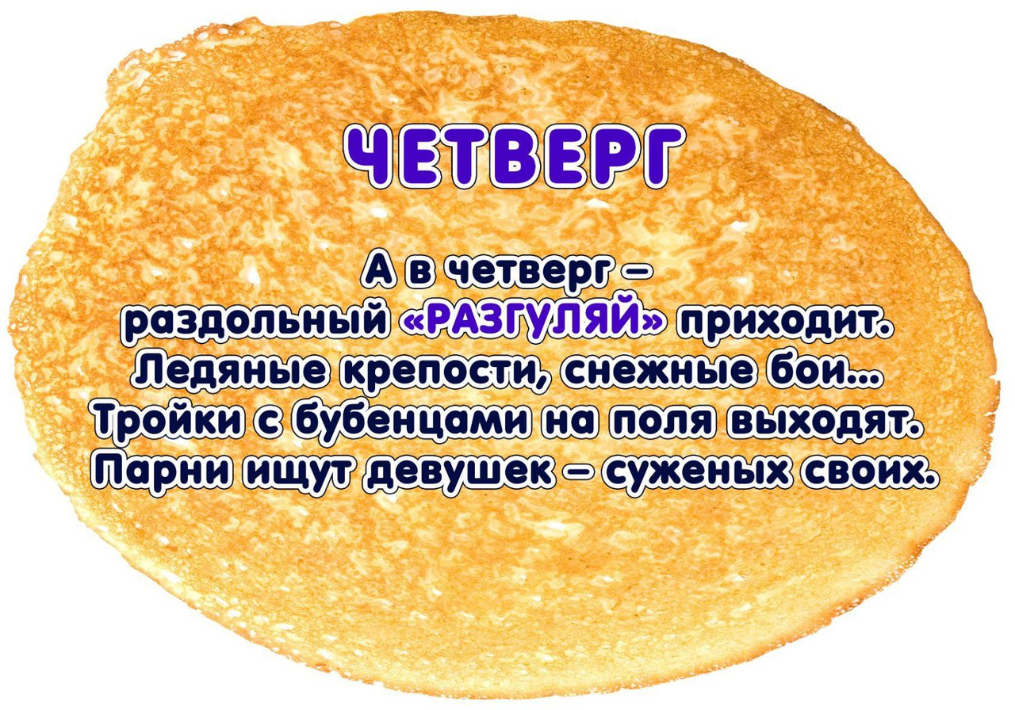

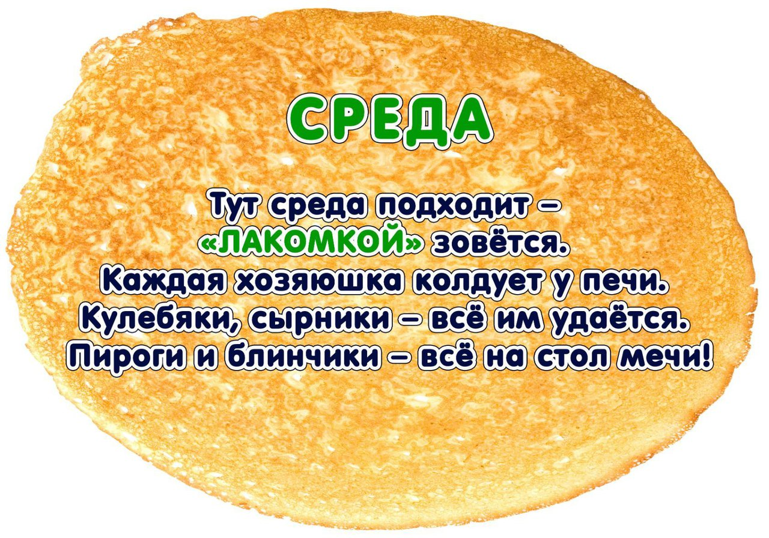

Исконно русский праздник - Масленица. Пришел к нам он из язычества. Масленица - это озорное, разгульное и веселое прощание с холодной, надоевшей зимой и одновременно встреча долгожданной весны, солнца и тепла. Празднуется Масленица в последнюю неделю перед Великим постом и за семь недель до Пасхи. В разных городах и селах называлась она по-разному: честная, широкая, веселая, семикова племянница, объедуха. Но чаще встречалось, конечно же, название масленица или сырная неделя.

Первый день Масленицы. Встреча.
Зажиточный люд начинал встречу Масленицы посещением родных. С утра свекор со свекровью отправляли невестку на день к отцу и матери, а вечером сами приходили к сватам в гости. Тут за круглой чаркой и устанавливалось, когда и где проводить время, кого звать в гости, когда кататься по улицам.
К первому дню Масленицы устраивали горы, висячие качели, балаганы для скоморохов, столы со сладостями. Не кататься с гор и на качелях, не потешаться над скоморохами значило в старину - жить в горькой беде, а на старости лет лежать на смертном одре, сидеть калекой без ноги.

Второй день Масленицы. Заигрыши.
Во вторник начинались безудержные, веселые и разудалые игры, катания, забавы. Все масленичные забавы и потехи клонились, по сути дела, к сватовству, чтобы после Великого поста играть на Красной горке свадьбу. Гостей принимали-встречали у ворот, у крыльца. После угощения отпускали покататься на горы, где братцы высматривали невест, а сестрицы поглядывали украдкой на суженых.

Третий день Масленицы. Лакомка.
На Лакомку тещи принимали зятьев к блинам, а для забавы зятьев созывали всех родных. А по вечерам пели песни про заботливую тещу, угощающую зятя блинами; разыгрывали фарсы с наряженным медведем про то, как теща для зятя блины пекла, как у тещи головушка болит, как зятек-то теще спасибо сказал.
Считалось, что в Масленицу, а особенно на Лакомку, нужно есть столько, сколько душе угодно, или, как говорили в народе, "сколько раз собака хвостом махнет ".

Четвёртый день Масленицы. Разгул.
В четверг начинался широкий разгул: катание по улицам, кулачные бои и разные обряды. Например, крепили к огромным саням столб, привязывали на него колесо, а на колесо сажали мужика - балагура и затейника с вином и калачами, а вслед за этим "поездом" с песнями тянулся народ. А еще начинали чучело Масленицы возить и колядовать: наряженные детишки ходили от дома к дому и пели: "Трынцы-Брынцы, пеките блинцы!", выпрашивая таким образом себе угощение на праздничный вечер.

Пятый день Масленицы. Тёщины вечерни.
Не успели тещи в среду накормить зятьев блинами, как уж теперь зятья приглашают их к себе в гости! Ведь в пятницу, на тещины вечерки, зятья угощали матерей своих жен блинами да сладостями. Поэтому и говорили, что "у тещи зятек - любимый сынок".

Шестой день Масленицы. Золовкины посиделки.
В субботу, на золовкины посиделки (золовка - сестра мужа) молодая невестка приглашала родных мужа к себе в гости. Новобрачная невестка должна была одарить своих золовок подарками. Интересно, что само слово "золовка", как считалось, происходит от слова "зло", так как сестры мужа относились к невестке ("пришедшей невесть откуда") недоверчиво и настороженно - вспомним, хотя бы русские народные сказки.

Седьмой день Масленицы. Прощёное воскресенье.
В последний день Масленицы все друг у друга просили прощения, новобрачные ездили по своим родным, одаривали тестя и тещу, сватов и дружек за свадебные подарки. Ездили также одаривать кума с кумой: считалось, что самый почетный подарок для кума - полотенце, для кумы - кусок мыла.
В воскресенье сжигали чучело, как символ зимы, которая закончилась. А пепел развевали над полями - "на богатый урожай". Вечером между родными и близкими происходило Прощение: дети кланялись в ноги своим родителям и просили прощения, после них приходили все близкие и родные. Все просят друг у друга прощения, освобождаясь от грехов перед Великим постом. Кланяются в ноги. А в ответ слышат знакомое: "Бог простит". Уходит Масленица, а вместе с ней и зима. Уходит под звук капели. Весна вступает в свои права Таким образом люди освобождались от старых обид, накопленных за год, и встречали новый год с чистым сердцем и легкой душой.

Как на масленой неделе
Из трубы блины летели!
С пылу, с жару, из печи,
Все румяны, горячи!
Масленица, угощай!
Всем блиночков подавай.
С пылу, с жару — разбирайте!
Похвалить не забывайте.

Конкурс «Продолжи пословицу»
1. Один пирог два раза не … съешь.
2. С кем хлеб-соль водишь на того и … походишь.
3. Не вкусив горького, не узнаешь и … сладкого.
4. Сам заварил кашу, сам и … расхлебывай.
5. Кашу маслом не … испортишь.
6. Хочешь есть калачи, не лежи на … печи.
7. Кто хочет рыбку съесть, тот должен в воду лезть.
8. Заварил кашу, так не жалей … масла.
9. Не разбивши яйца, не сделаешь … яичницу.
10. Не сули бычка, а дай стакан … молочка.
11. Блины и то … надоедают.
12. Остатки … сладки.
13. От черной курочки да белое … яичко.
14. От черной коровы да белое … молочко.

ЧАСТУШКИ.

1. Как на масляной неделе
Из трубы блины летели
Ой, блиночки мои,
Подрумяненькие!

2. Кабы, кабы, да кабы,
На носу росли грибы
Сами бы варилися,
Да и в рот катилися.

3. Платье шила из капусты
Огурцом оделася,
Рассердилась, платье съела
Что же я наделала?!

4. Дети! Масленка идет!
Кто нас покатает?
У Петрухи во дворе
Сивка пропадает!

5. Купи, батя, мне коня,
Вороные ножки
Буду девочек катать
По большой дорожке.

6. Вижу я в свое окошко
На крыльце сидят коты,
Перед ними ходит кошка;
Это конкурс красоты.

7. Вы послушали частушки,
Мы спасибо говорим
Вас, мальчишки, вас, девчонки,
Всех гостей благодарим.

ПОЧЕМУ МАСЛЕНИЦА НАЗЫВАЕТСЯ МАСЛЕНИЦЕЙ?

Есть несколько объяснений появлению названия праздника «Масленица».
По одному из утверждений в основе появления слова «масленица» лежит традиция выпекания блинов. Оказывается, традиция выпекания блинов в этот день связана с тем, что люди, как могли, пытались привлечь милость солнышка, уговорить его побольше греть замерзшую землю. Вот и стряпали блины — этакие солнечные малыши-кругляши. Кроме того, в русских деревнях было принято производить различные действия, связанные с кругом, — объезжать несколько раз село на лошадях, украшать колесо от телеги и на шесте носить его по улицам, водить хороводы. Считалось, что подобные церемонии «умасливают» солнце, делают его добрее. Отсюда и название — «Масленица».
По другой версии название «Масленица» возникло потому, что на этой неделе по православному обычаю мясо уже исключается из пищи, а молочные продукты еще можно употреблять — вот и пекут блины масленые. По этой же причине Масленицу называют Сырной неделей.
А если верить легендам то, Масленица родилась на Севере, отцом ее был Мороз. Однажды, в самое суровое и печальное время года человек заметил ее, прячущуюся за огромными сугробами, и призвал помочь людям, согреть и развеселить их. И Масленица пришла, но не той хрупкой девочкой, что пряталась в лесу, а здоровой ядреной бабой с жирными румяными щеками, коварными глазами, не с улыбкой на устах, а с хохотом. Она заставила человека забыть о зиме, разогрела кровь в его жилах, схватила за руки и пустилась с ним плясать до обморока. Вот поэтому в старину Масленица, пожалуй, была самым веселым праздником.

КАК МАСЛЕНИЦУ ПРАЗДНОВАЛИ НА РУСИ

К первому дню масленицы устраивались общие горы, качели, столы со сладкими яствами. Дети ладили утром соломенную куклу — Масленицу — да наряжали ее в кафтан и шапку.
На второй день, во вторник, девицы и молодцы приглашались покататься на горах, поесть блинов. Здесь братцы высматривали невест, а сестрицы поглядывали украдкой на суженых.
В среду тещи приглашали своих зятьев к блинам, а для забавы любимого зятя созывали всех родных.
Едва все приходят в себя после визита к теще, как наступает четвертый день. Вот когда начинает настоящий разгул! Возят чучело на колесе, катаются, песни поют, начинают колядовать, выполнять разные обряды, творить кулачные бои.
На пятый день зятья угощали блинами своих тещ, иногда — и copyright-by-праздник всю родню. Зять обязан был с вечера лично пригласить тещу.
В шестой день разгульной недели молодая невеста приглашала своих родных к себе.
В этот день строили на реках, прудах и полях снежный городок с башнями и воротами, затем ватага разделялась пополам: одни охраняли городок, другие должны были силой взять его.
Обычаи последнего дня Масленицы связаны с культом предков, проводы и прощания сопровождались различными обрядами. Соломенную куклу — «Масленицу» — торжественно сжигали, а пепел от чучела рассеивали.

